**Дата:** 01. 02.2022 **Урок:** українська мова **Клас: 3**

**ТЕМА.**  **Встановлюємо зв’язок прикметників з іменниками.**

**Мета**: поглибити знання про прикметники, вчити розпізнавати прикметники в реченні, вміти ставити питання, добирати антоніми, виконувати завдання за зразком; розвивати критичне мислення, увагу, спостережливість, пам'ять, усне і писемне мовлення; удосконалювати навички письма; формувати компетентність спілкуватися рідною мовою, соціальну, громадянську компетентності; виховувати повагу до рідної мови, до традицій своєї країни.

***Опорний конспект уроку***

**І. Вступна частина. Повторення вивченого матеріалу.**

1. Емоційне налаштування.

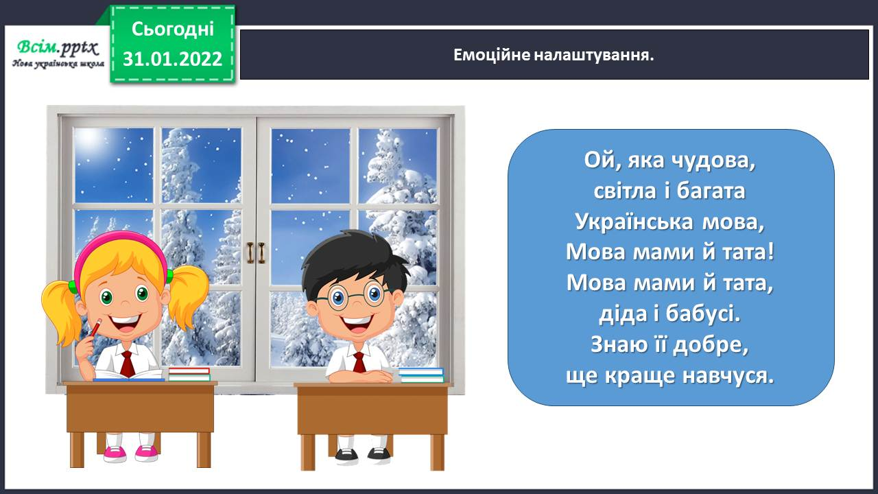

*2.* Повідомлення теми уроку.

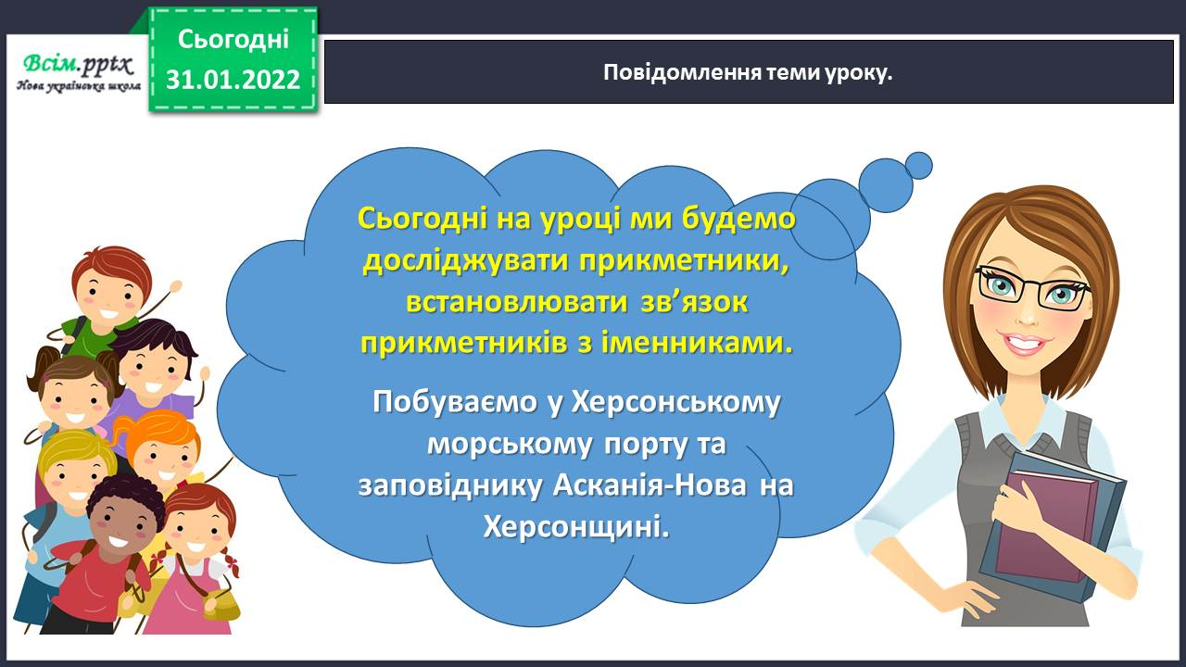

*3.* Вправа «Асоціативний кущ». Як ви розумієте словосполучення?

Добираємо прикметники.

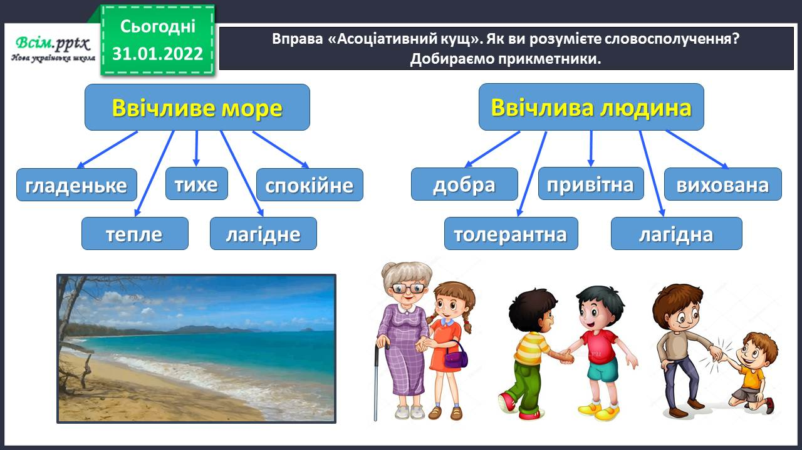

*4.* Хвилинка каліграфії.

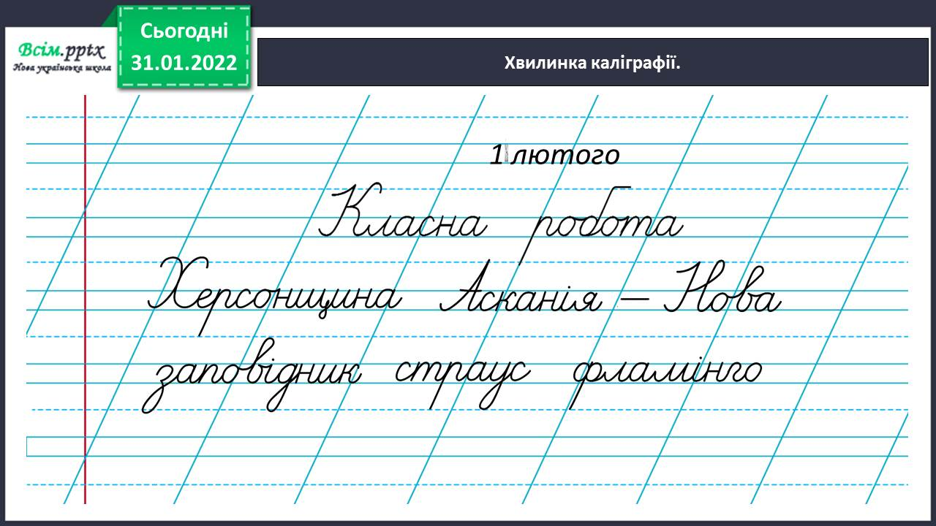

*5.* Гімнастика для очей.

<https://www.youtube.com/watch?v=qxkSQqecR0w>

**ІІ. Основна частина.**

1. Виконання тренувалних вправ.

Вправа 1-2. Щебетунчик повідомив друзям цікаву інформацію. Ознайомся з нею. Спиши повідомлення Щебетунчика. Підкресли прикметники.

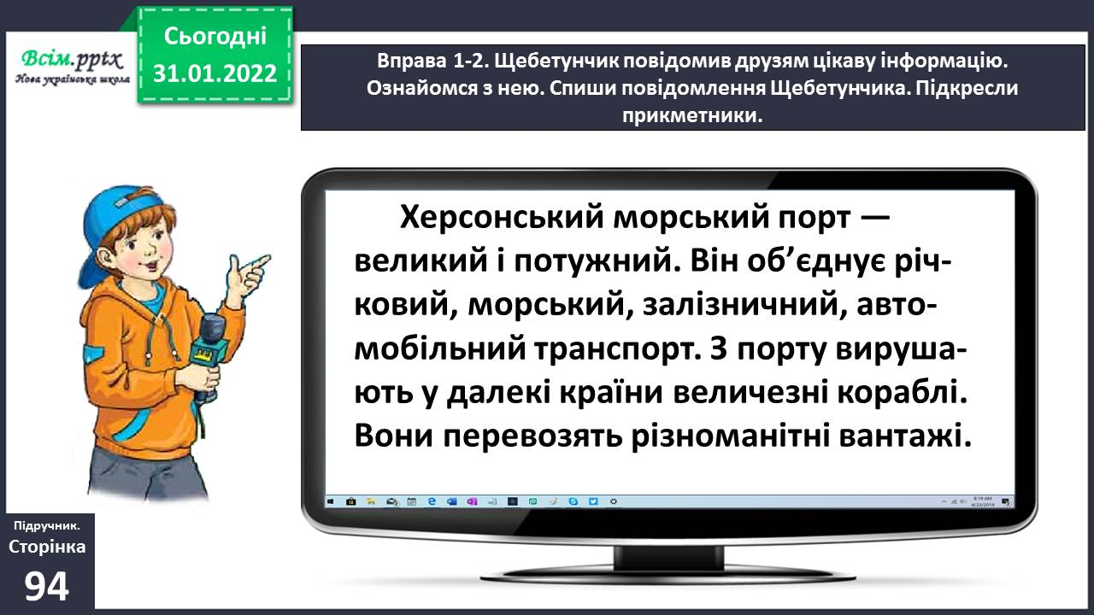

Вправа 2. Спиши повідомлення Щебетунчика. Підкресли прикметники.

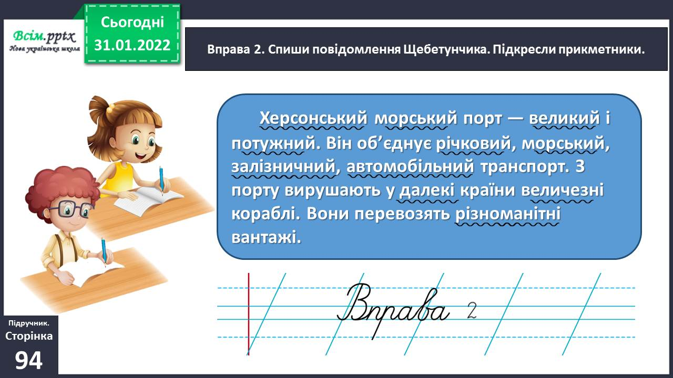

Вправа 2. Проведи дослідження.

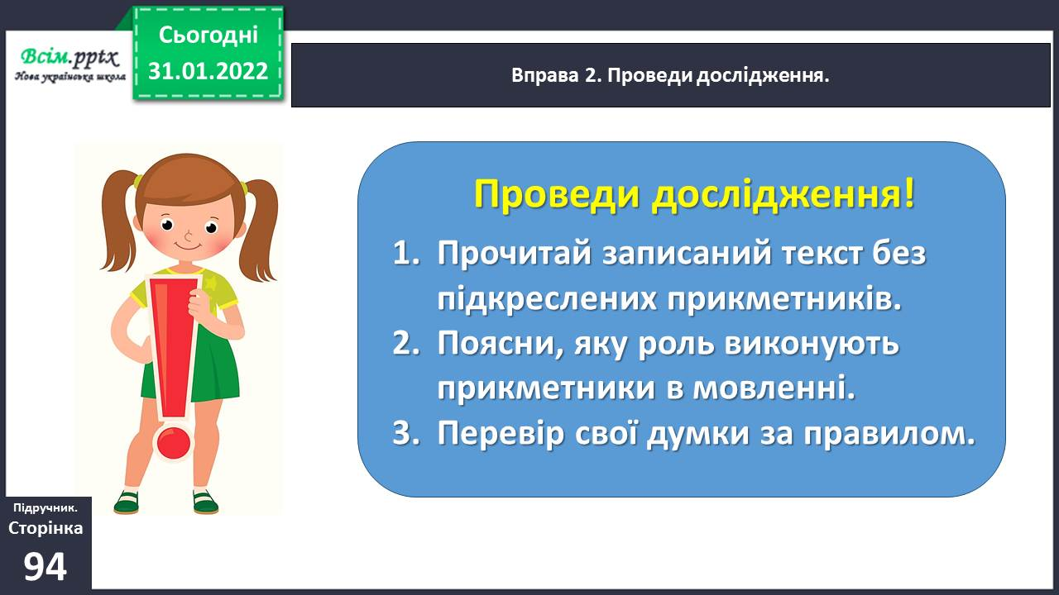

Прочитай і запам'ятай!

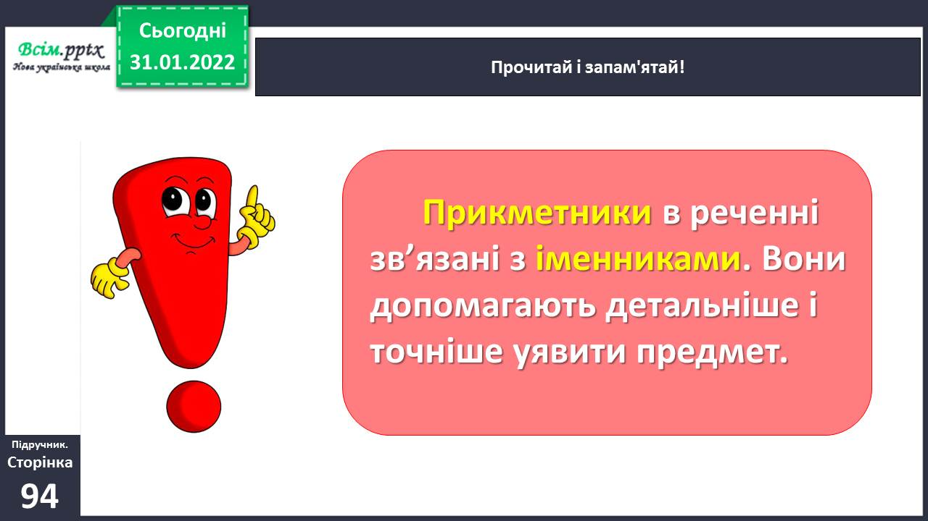

Вправа 3. Розглянь малюнки. Запиши їхні назви. Добери по 2–3 прикметники до кожного слова і запиши під ним.

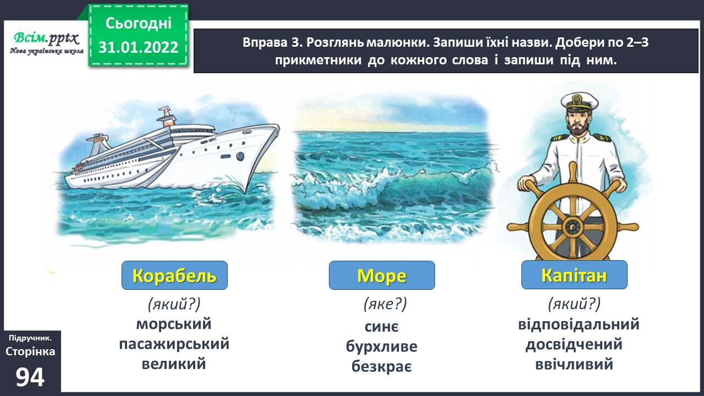

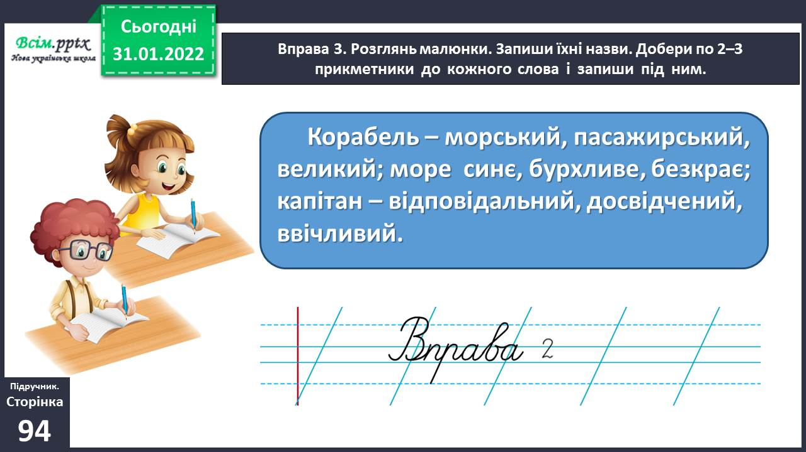

Вправа 4. Прочитай, де побували друзі. Спиши останнє речення з тексту. Підкресли прикметники й іменники, з якими вони зв’язані.

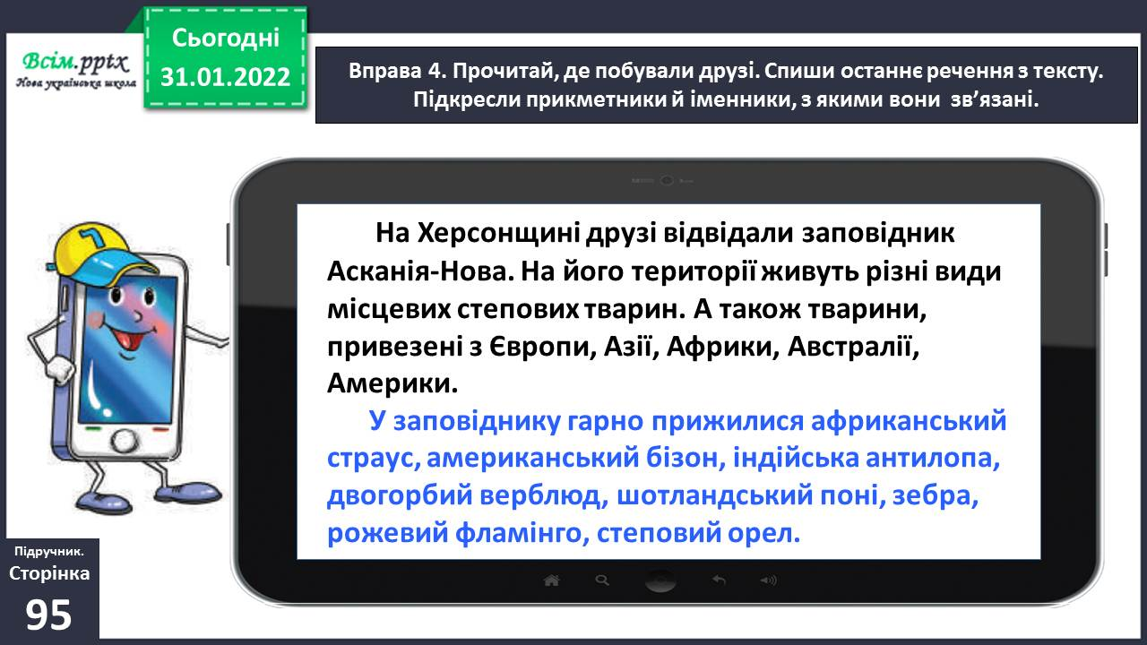

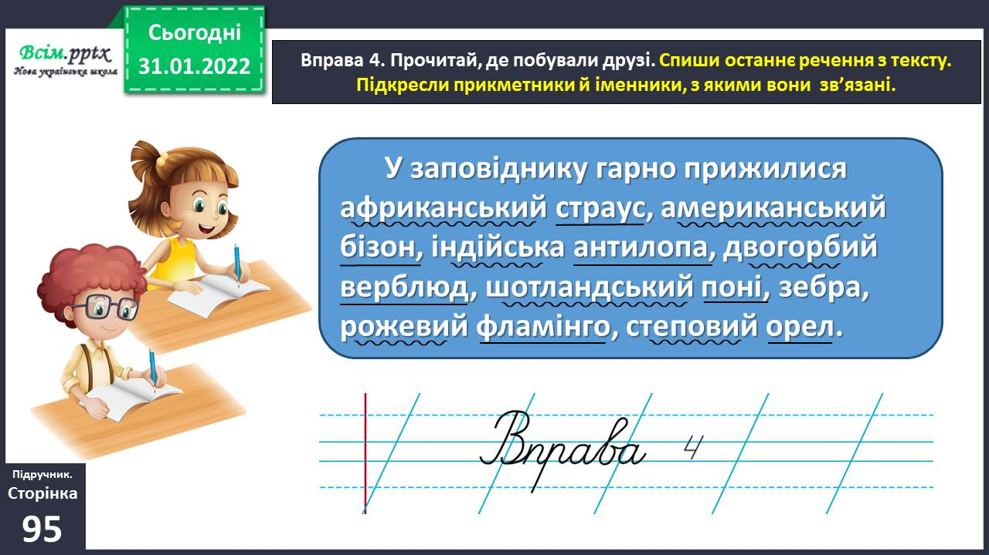

1. Фізкультхвилинка.

<https://www.youtube.com/watch?v=0meG5Pn_iOI>

1. Тренувальні вправи.

Вправа 5. Прочитай текст. Придумай йому заголовок.

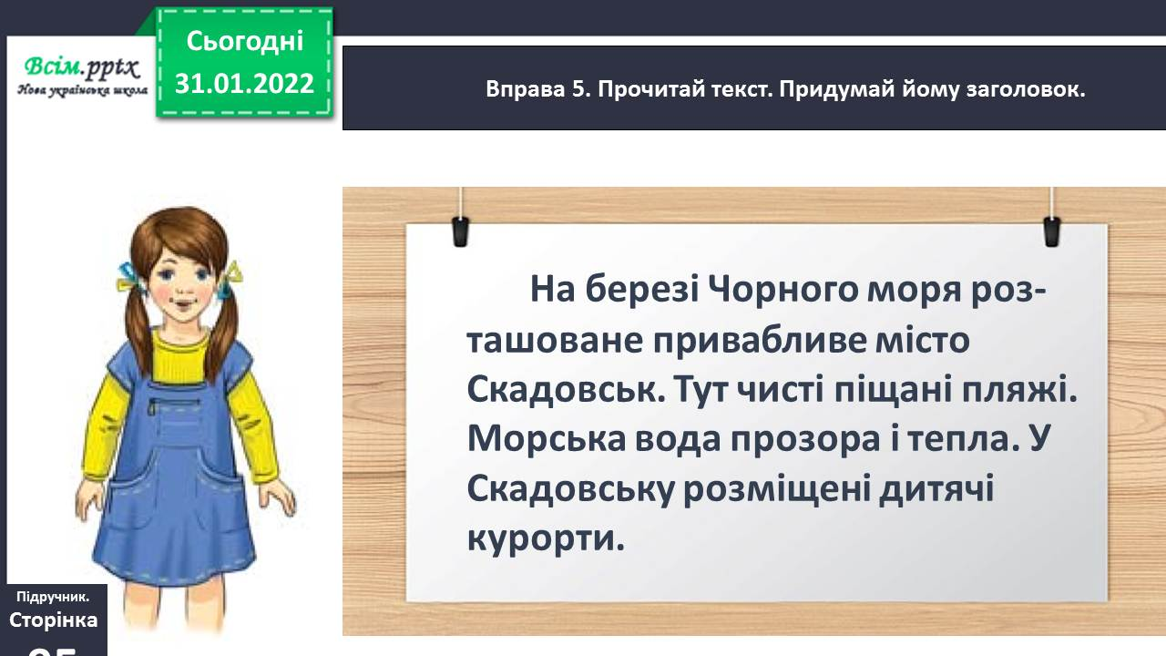

Вправа 6. Випиши з тексту про Скадовськ сполучення іменників із прикметниками. Доповни кожне з них своїм прикметником.

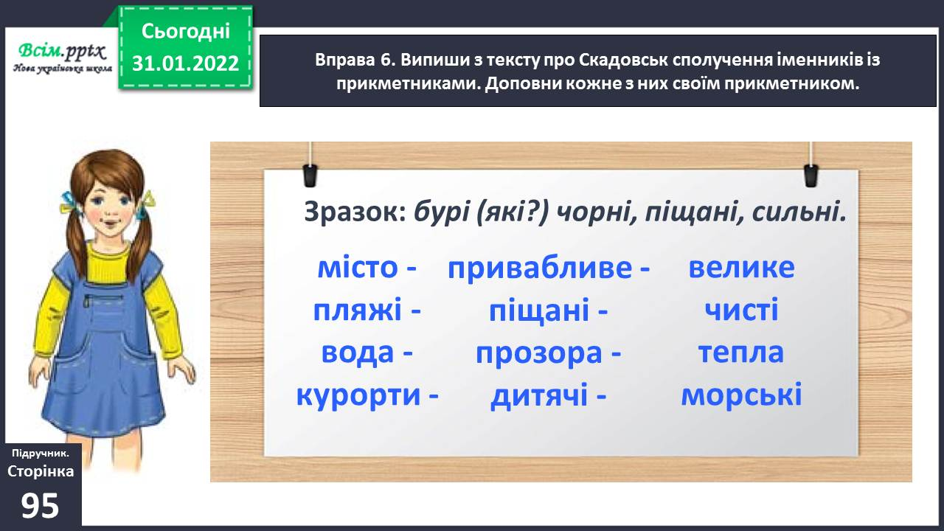

Вправа 7. Чи доводилось тобі відпочивати на морі? Чи ти тільки мрієш там побувати? Напиши про це текст (3–4 речення).

Орієнтовно текст може бути такий:

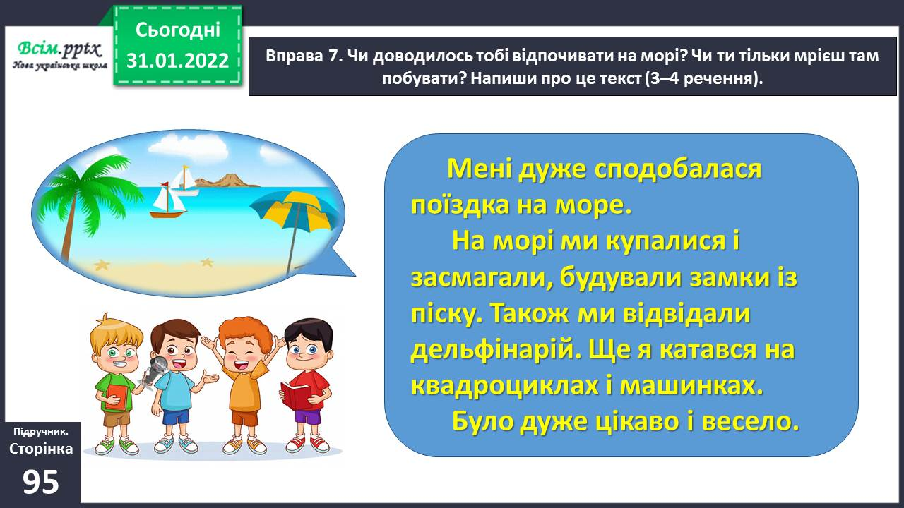

**ІІІ. Заключна частина.**

1. **Домашнє завдання.**

Пояснення домашнього завдання.

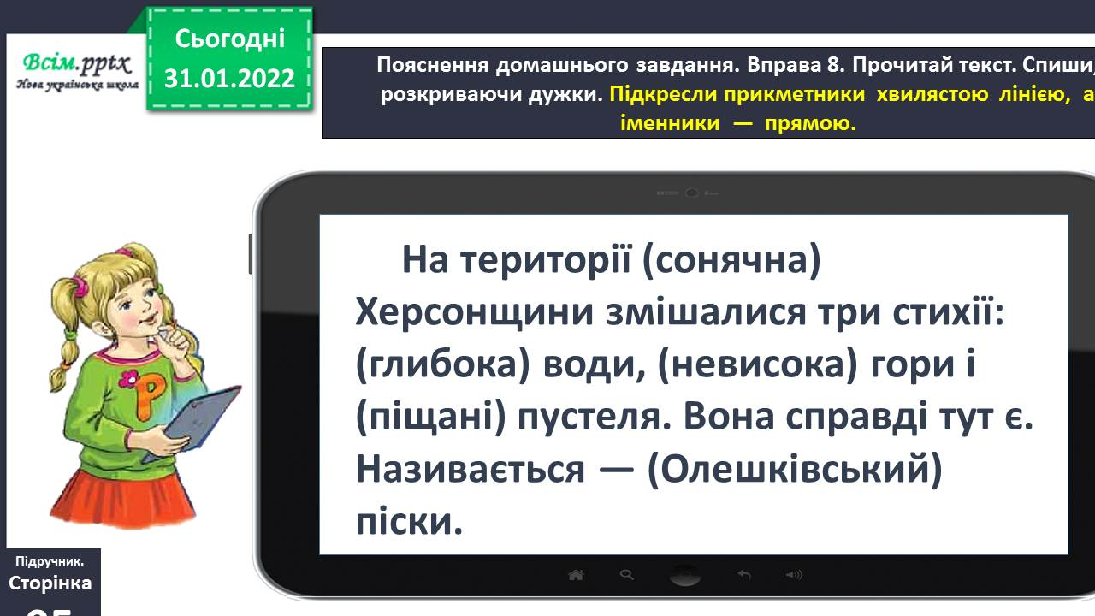

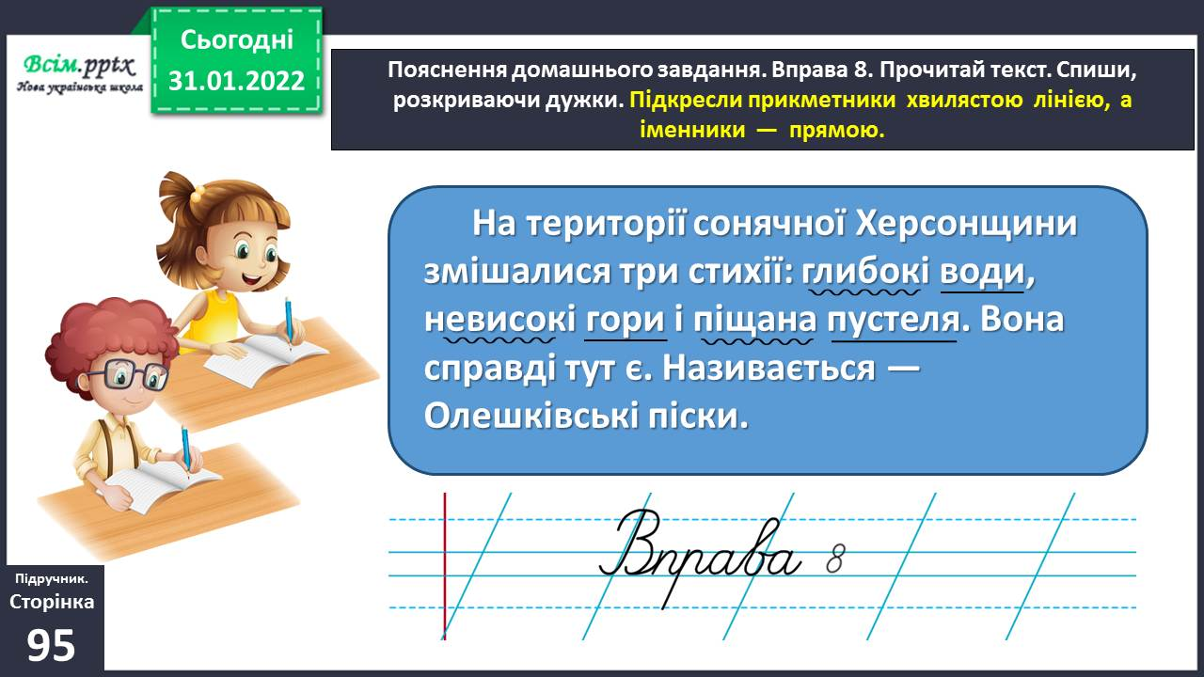

Цікаво знати! Це – Україна. За інтернет-джерелами. Вікіпедія.

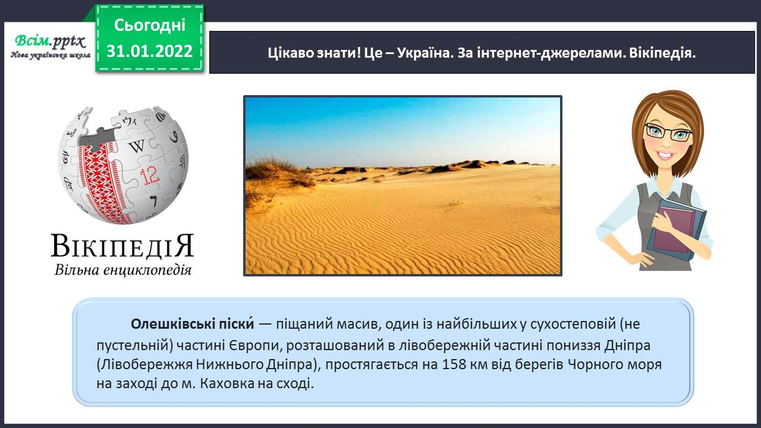

**Виконані роботи можна надіслати:**

1.На освітню платформу для дистанційного навчання HUMAN або

2.На електронну адресу **lvgorevich.55@gmail.com**

***Бажаю успіхів у навчанні!!!***